# **Лабораторная работа № 5**

**Специальные типы данных в SQL Server – Пространственные данные.**

1. Установите приложение QGIS.



1. Загрузите данные в QGIS.

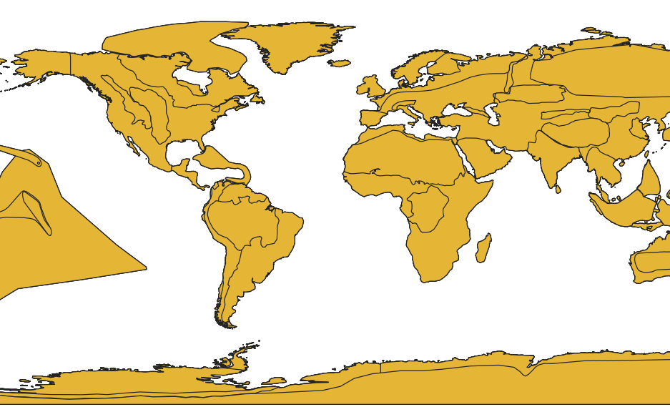

1. Установите подключение к своей СУБД из QGIS.

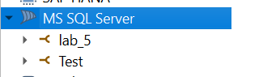

1. Определите тип пространственных данных во всех таблицах.

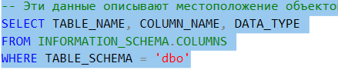

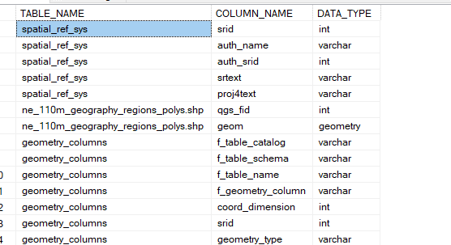

1. Определите SRID.

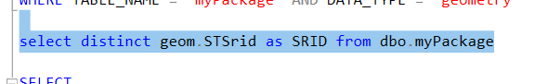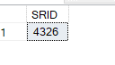

Идентификатор пространственной системы координат

1. Определите атрибутивные столбцы.

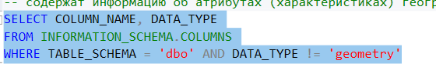

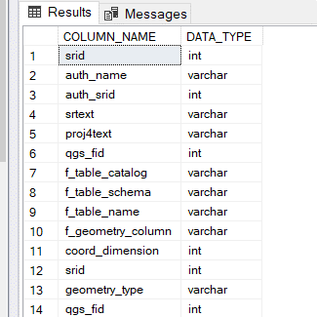

1. Верните описания пространственных объектов в формате WKT.

WKT - это текстовый формат для представления геометрических объектов в пространстве (точек, линий, полигонов и т. д.).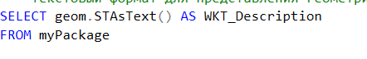 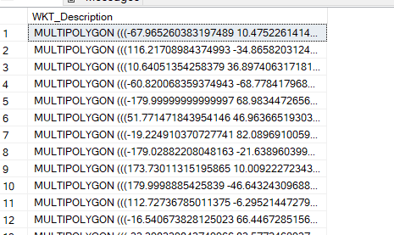

1. Продемонстрируйте:

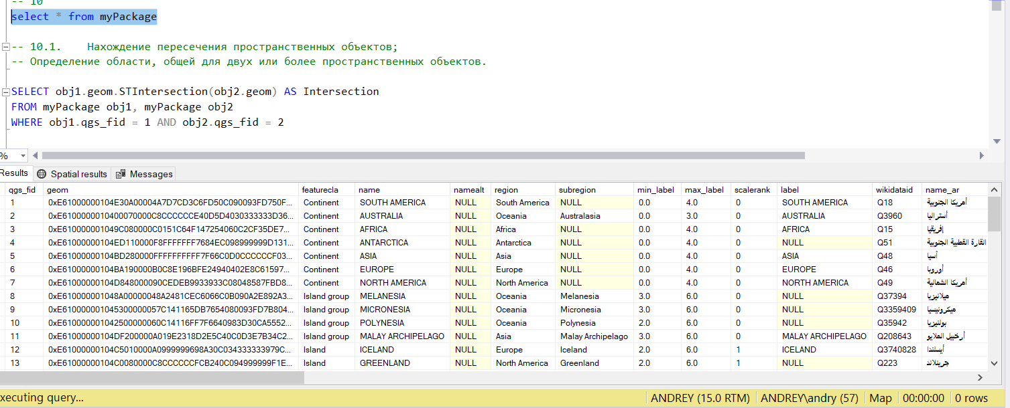

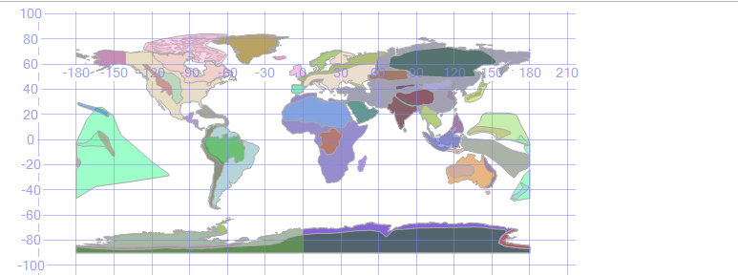

* 1. Нахождение пересечения пространственных объектов;

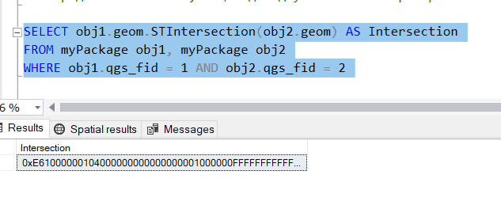

* 1. Нахождение объединения пространственных объектов;

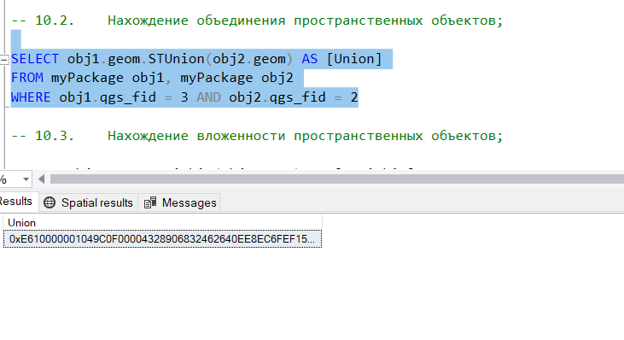

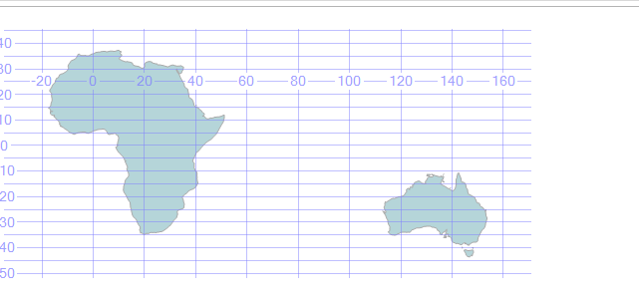

* 1. Нахождение вложенности пространственных объектов;

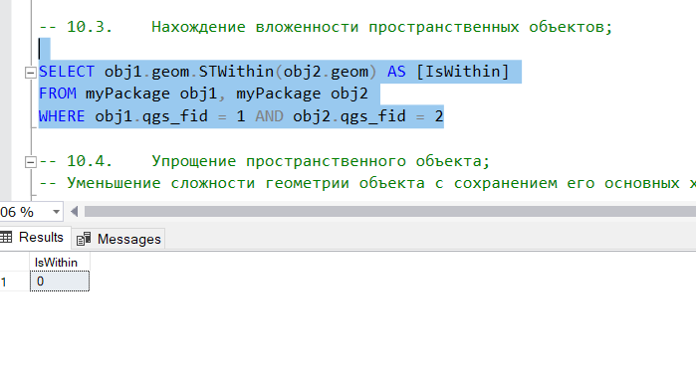

* 1. Упрощение пространственного объекта;

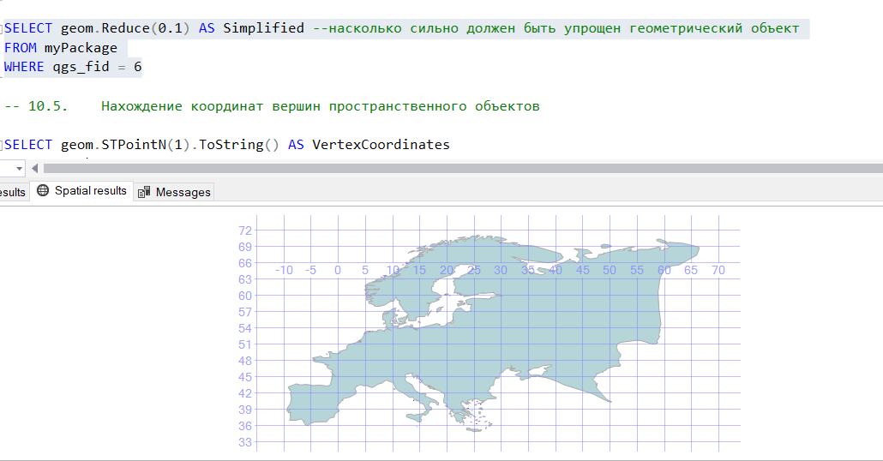

* 1. Нахождение координат вершин пространственного объектов;

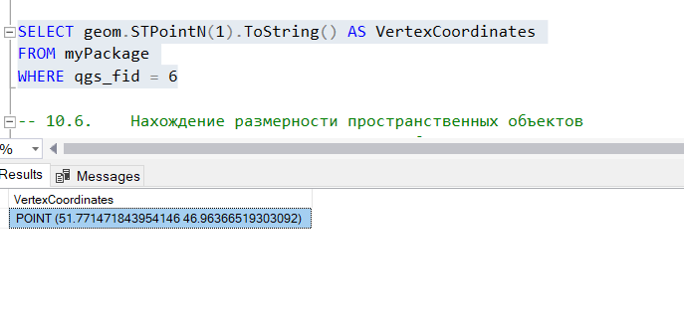

* 1. Нахождение размерности пространственных объектов;

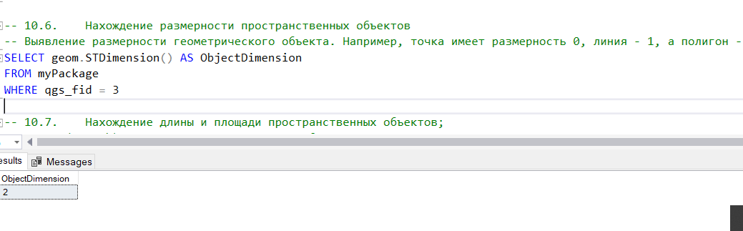

* 1. Нахождение длины и площади пространственных объектов;

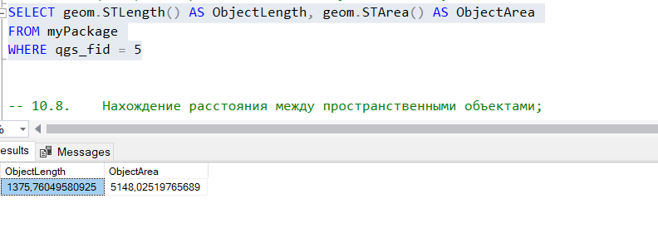

* 1. Нахождение расстояния между пространственными объектами;

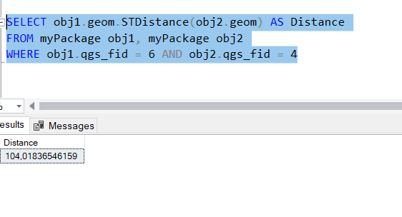

1. Создайте пространственный объект в виде точки (1) /линии (2) /полигона (3).

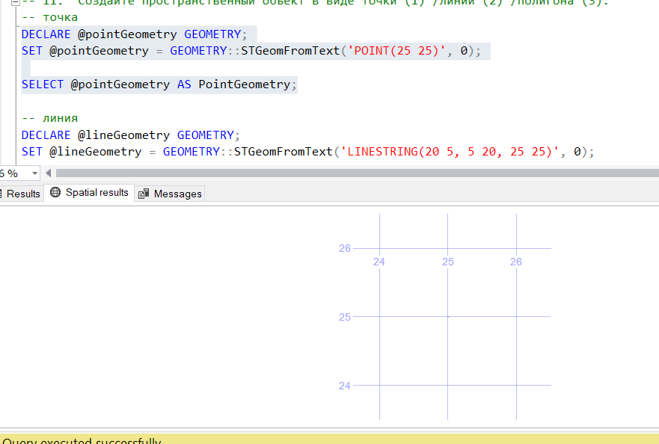

1. Найдите, в какие пространственные объекты попадают созданные вами объекты.

